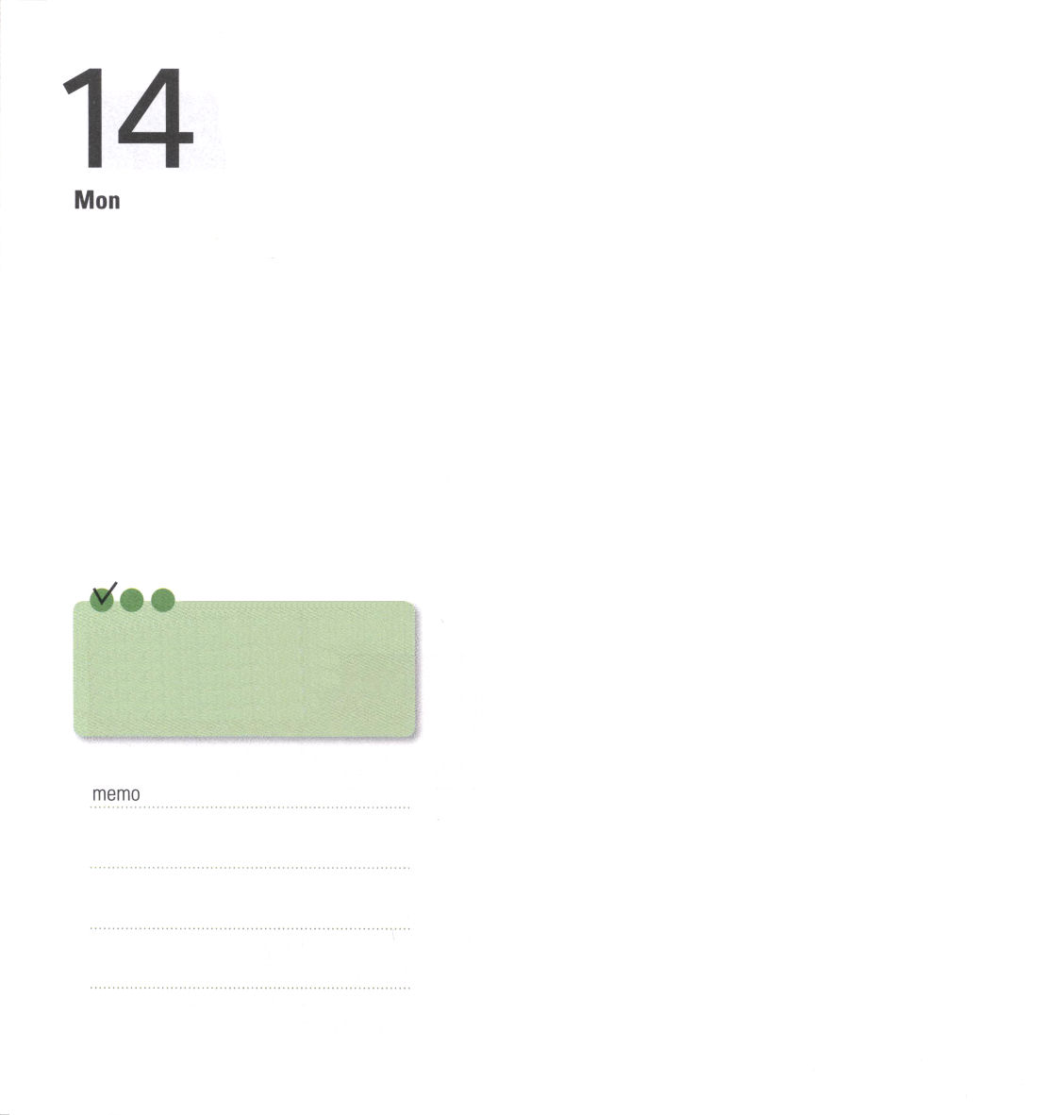
「神様、私が目が見えないことを感謝します。私の肉の目で悪いことを見ないで、私のたましいの目を開けてくださってまことに神様の大きな愛をさとらせてくださったので、本当に感謝します」
（クロスビー）は、目が見えない人でしたが、神様に感謝して数多くのさんびの歌詞を作りました。は、福音をとおして神様から受けた愛がどれほど大きくておどろくべきものなのかを分かれば分かるほど、よりいっそうさんびしました。目が見えない困難ものさんびを防ぐことができませんでした。が作ったさんびを聞いて、歌った多くの人々が神様の愛を悟って、新しい力を受けて、ともに神様をさんびしました。

福音を深く考えてみれば、神様の愛がどれくらい大きいのかびっくりするようになります。
今日、だれよりも福音をさらに深く黙想してみてください。いったい父なる神様が、聖霊の神様をとおしてひとり子のイエス様を世の中に送って死ぬようにまでなさったその愛はどのようなものでしょうか。その大きくてすばらしい神様の愛と恵みを受けたレムナントは、どんなことにあっても勝利できて、多くの友だちも神様の愛でいだいて生かすことができます。

月曜日

定刻祈りに成功したらチェックしよう

ローマ16:8
主にあって私の愛するアムプリアトによろしく。

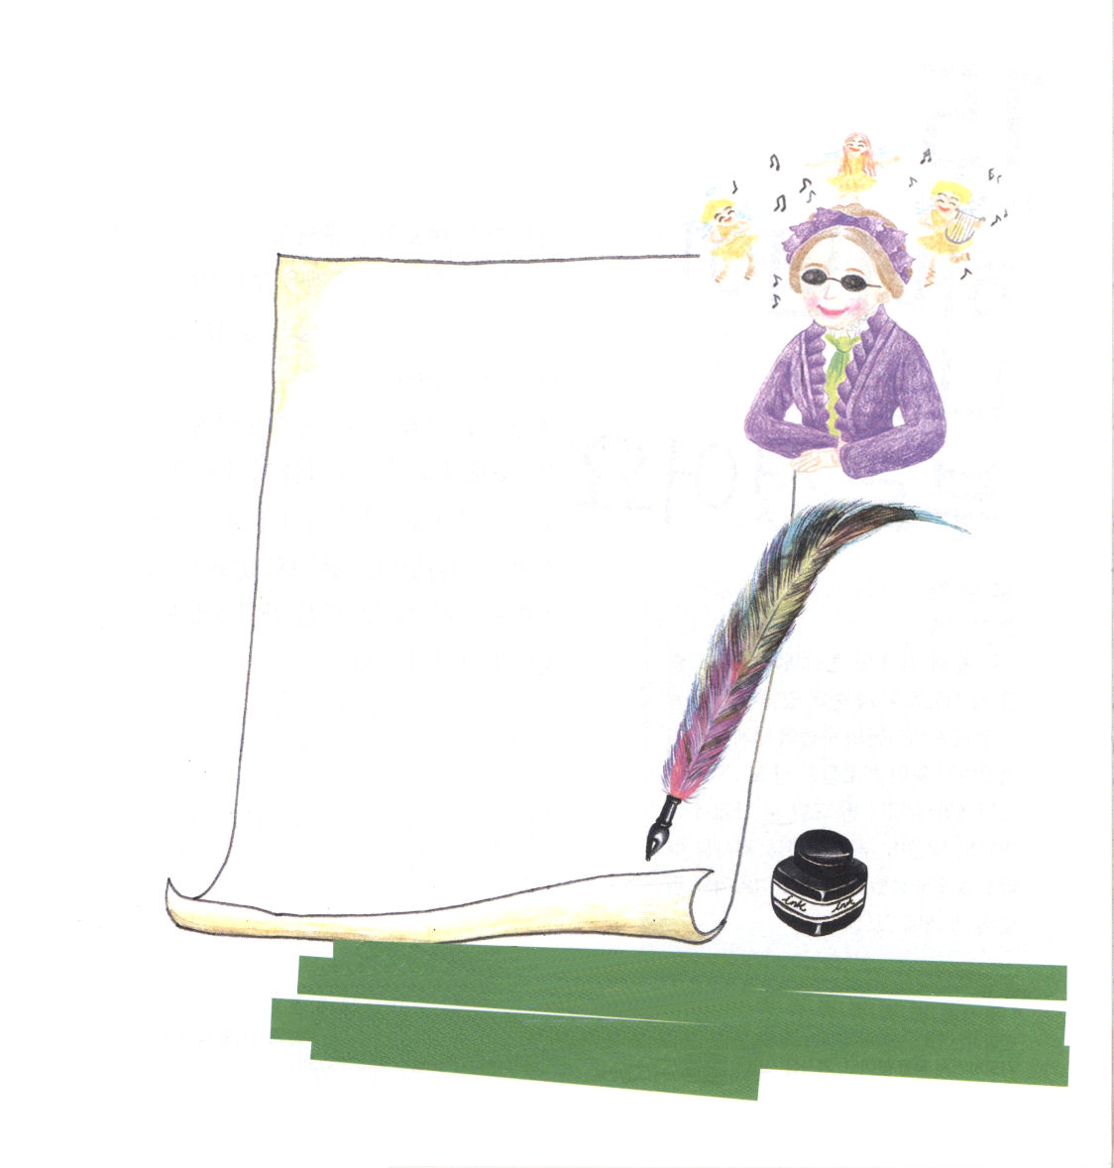
＊クロスビーのように、私たちも神様の愛を受けたレムナントです。
この時間、神様の愛を黙想して、クロスビーのように
さんびの歌詞を作って（作詞）みましょう。

タイトル：神様の愛

神様、私にあたえてくださった愛を私が深くさとることができるように助けてください。私が神様の愛を受けたレムナントとして、どんなことをとおしても勝利して、他の人を生かすことができるように、力をください。イエス・キリストのお名前によってお祈りします。アーメン。

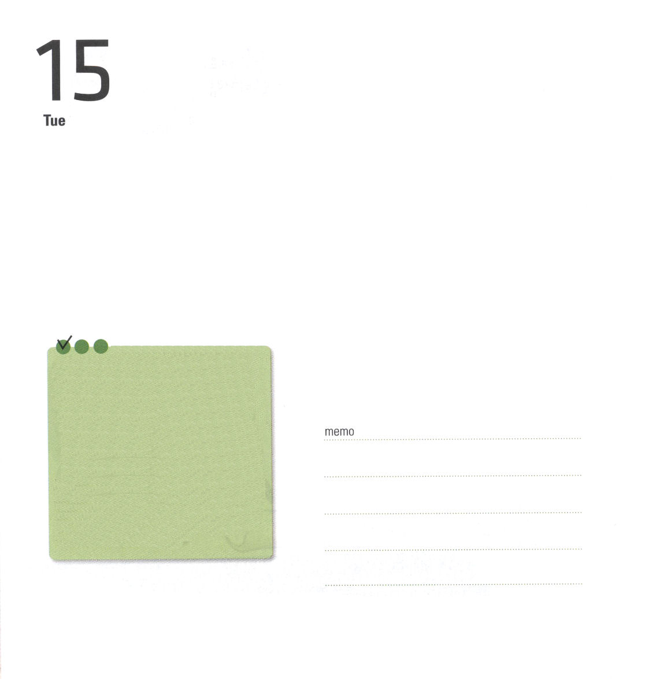
神様がエゼキエル預言者を選ばれました。
そして乾いた骨にみことばを伝えなさいと命令されました。
乾いた骨を主の軍隊として生かす霊的な指導者として、レムナントのエゼキエルを呼ばれました。
神様が福音を持った霊的エリートとして私を呼ばれました。
福音を持った霊的エリートは、イエス様がキリストであるという解答を持った者で、目で見た者で、地のはてまで伝えることができる者です。神様が私を呼ばれたという事実を喜びでさんびして、多くの友だちにすばらしく自慢してみましょう。

火曜日

定刻祈りに成功したらチェックしよう

エゼキエル1:1-3
第三十年の第四の月の五日、私がケバル川のほとりで、捕囚の民とともにいたとき、天が開け、私は神々しい幻を見た。それはエホヤキン王が捕囚となって連れて行かれてから五年目であった。その月の五日に、カルデヤ人の地のケバル川のほとりで、ブジの子、祭司エゼキエルにはっきりと主のことばがあり、主の御手が彼の上にあった。

*曲の説明
さんびするお兄さん、お姉さんと子どもの働き人(総会神学校子ども宣教学会)が2010年の冬の子ども修練会(小学生部)メッセージを黙想して祈りながら曲をつけて、歌詞をかいてたのしいダンスも作りました。楽譜を見て歌ってみてください。

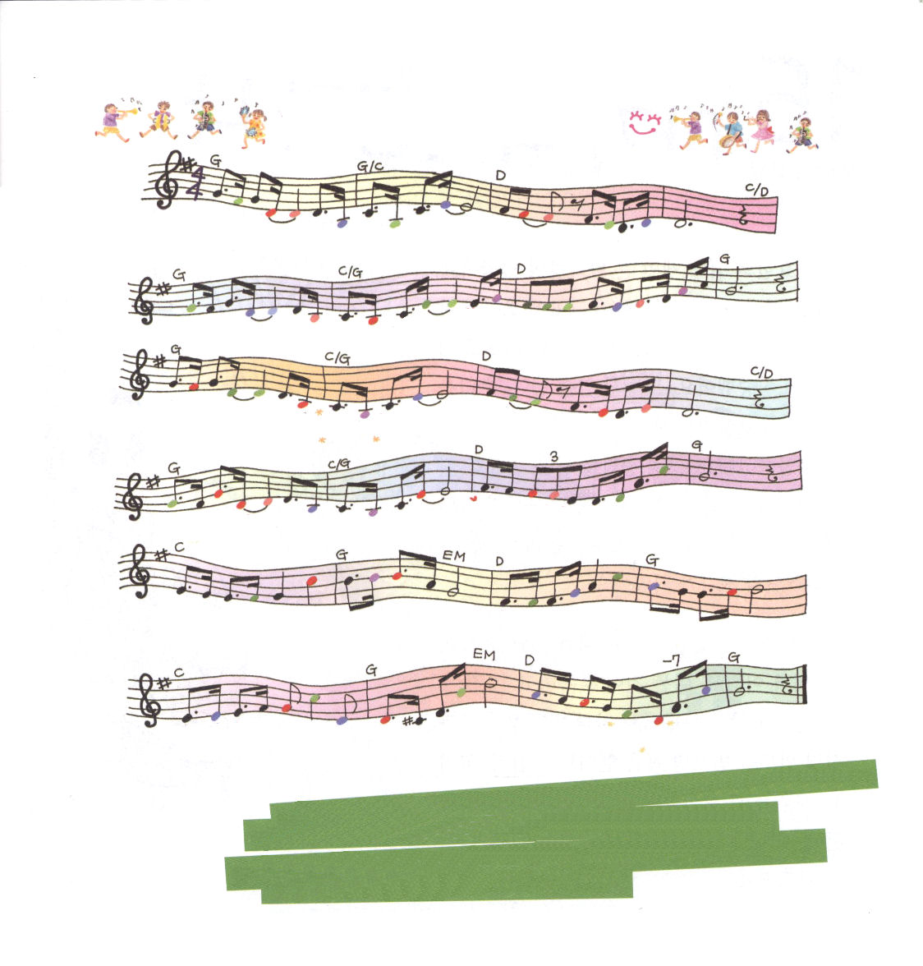
*歌に合うように訳してみましたが、歌いやすいように変えてください（訳者）

神様が私をよばれた

そうぞうまえ から かみ さまは わたしを よばれた

しゅくふく と おくぎもった おうとしてよば れ -た- の

ふくいん もつ エ リートに わたしを よばれ – た

みぶんけんいしゅくふく あじわい世界福音化 こたえ み よう

みことばで せい かつ かえて げんばでまことの でしさがす

せいれいみたしのやく そく にぎ り ちのはてまで 証人 に

私を伝道者として呼んでくださった神様をさんびします。キリストを味わう伝道者の祝福まであたえてくださって本当にありがとうございます。いつ、どこで、何をしても、ひとりでも深い祈りの中に入れるように恵みをください。イエス・キリストのお名前によってお祈りします。アーメン。

神様、私にあたえてくださった愛を私が深くさとることができるように助けてください。私が神様の愛を受けたレムナントとして、どんなことをとおしても勝利して、他の人を生かすことができるように、力をください。イエス・キリストのお名前によってお祈りします。アーメン。

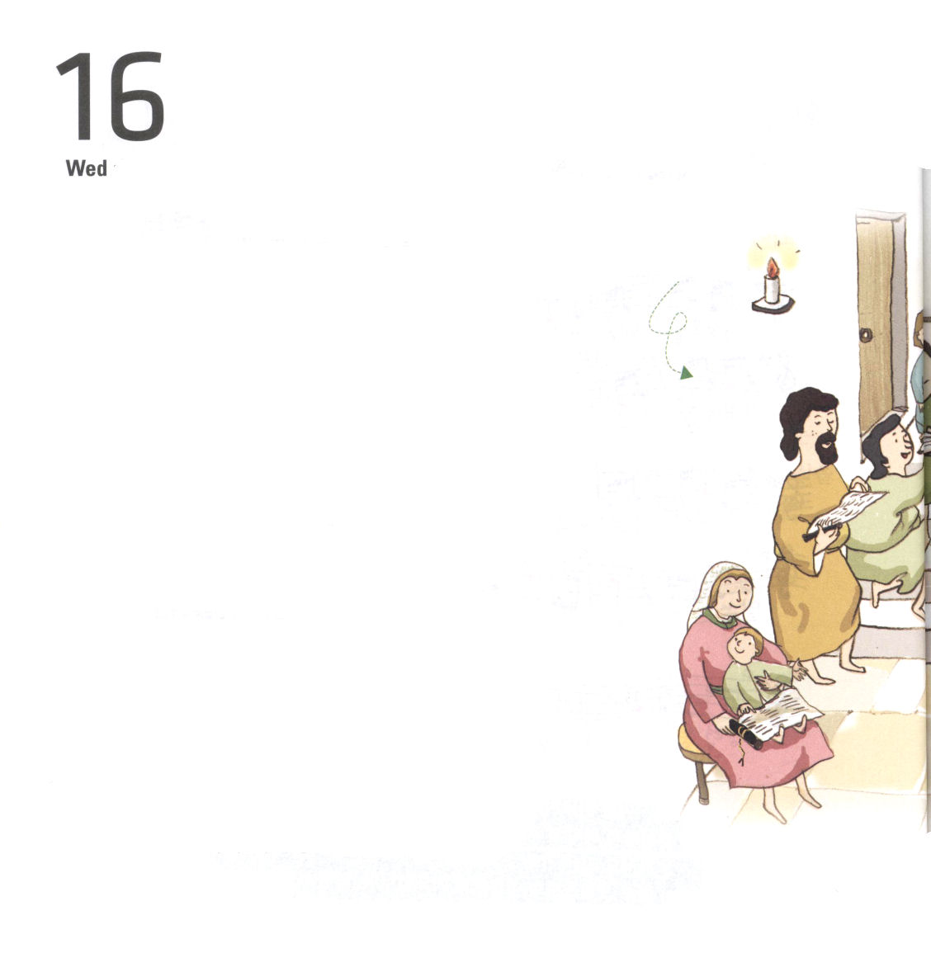
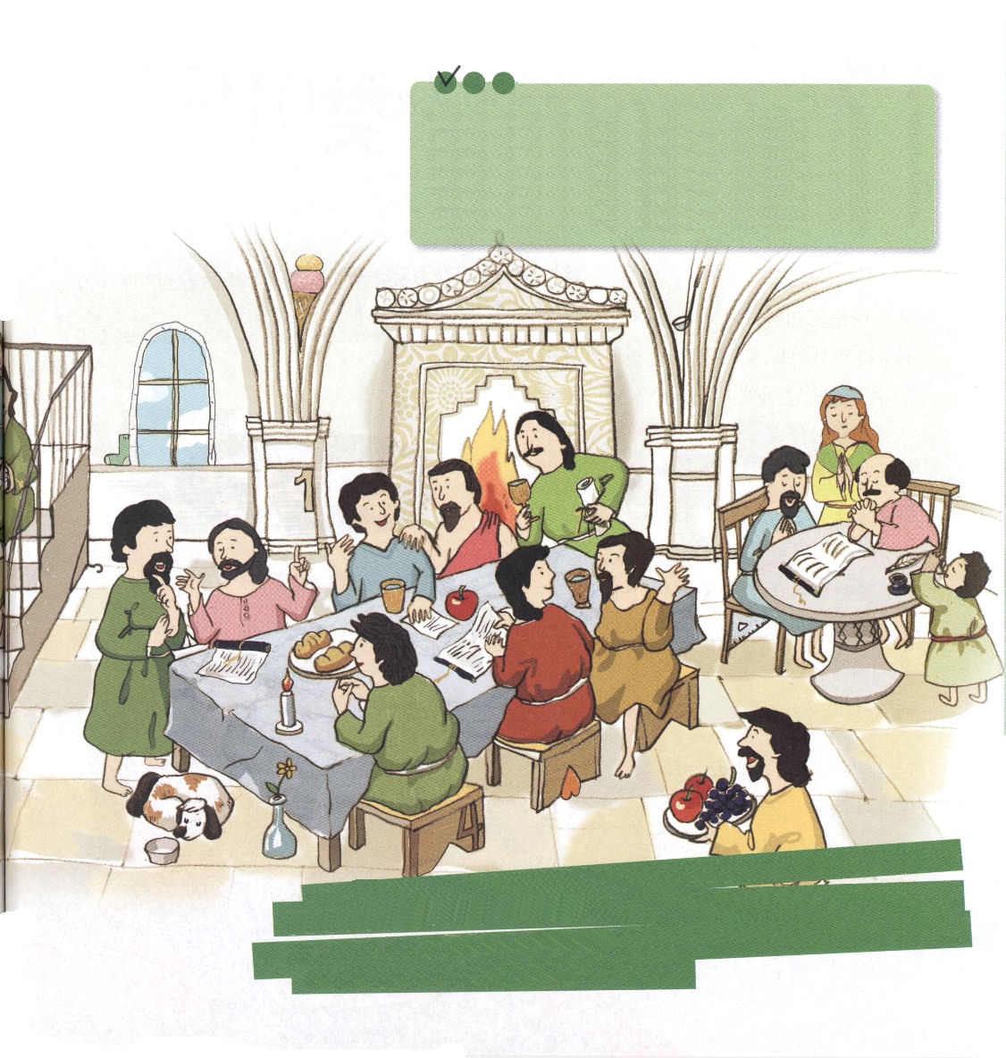

水曜日

＊かくし絵さがし
しゃくし、アイスクリーム
くつした、ハンガー、
さんかくじょうぎ、
おりがみの船
数字の１、
数字の４
ハート

マルコ・ヨハネの家にはかなり大きな屋上の間がありました。約120人もなる人々が、そこに集まってみことばで交わって、食べ物を分けて、ひたすら祈りに集中していました。そのように、十日間、一つの心で祈ったとき、イエス様が約束された聖霊さまが臨まれました。聖霊に満たされたあと、すべてのことが変わりました。こわがりで、無知で、つまらなかった人々が、大胆で賢い福音の働き人、キリストの弟子になりました。

マルコの屋上の間の答えを今、私が味わうことができます。たとえ小さくて、知っていることが少なくて、持っているものあまりなくても、神様の子どもが聖霊の満たしと聖霊の導きを受ければ、福音エリートになることができます。私の家と教会と学校、そして、私が持っているすべての問題の上にマルコの屋上の間の答えが現れることを祈りましょう。

定刻祈りに成功したらチェックしよう

使徒2:41～42
そこで、彼のことばを受け入れた者は、バプテスマを受けた。その日、三千人ほどが弟子に加えられた。 そして、彼らは使徒たちの教えを堅く守り、交わりをし、パンを裂き、祈りをしていた。

マルコの屋上の間にあらわれた答えが私にもあたえられることを、心から願います。聖霊の満たしをあたえてくださって、神様が本当に喜ばれるイエス･キリストの弟子として、聖霊の導きを受ける福音エリートにならせてください。
イエス・キリストのお名前によってお祈りします。アーメン。


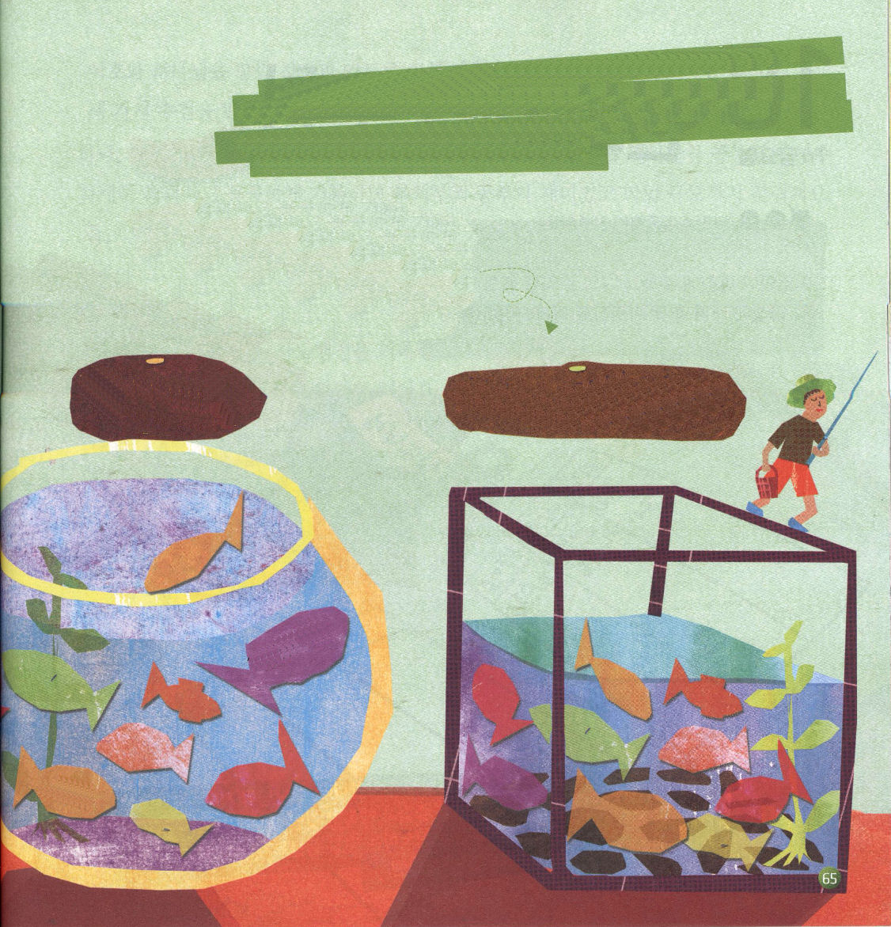

木曜日
定刻祈りに成功したらチェックしよう

使徒16:11～15
安息日に、私たちは町の門を出て、祈り場があると思われた川岸に行き、そこに腰をおろして、集まった女たちに話した。(13)

使徒パウロがアジヤに福音を
伝えようとしていました。しかし、
いつも伝道の門がとざされたのです。そのようなある日、夢にマケドニヤの人があらわれて呼ぶまぼろしを見ました。それで、パウロは、マケドニヤ地方に足の方向を変えました。パウロは、マケドニヤ地方のピリピという都市に入って行きました。そこで、祈りに行った川岸で、ルデヤという女の人に会いました。パウロはルデヤに
福音を伝えたのですが、彼女が
福音を受けて、家族のみんなも
イエス様を信じるようになりました。

今、私はどんな所で、だれに会う
ために生きていっているのでしょうか。
毎日<子どもの祈りの手帳>をする
この時間に1分ずつでも神の国を
立てて、いのちの福音を伝えられる
ようにお祈りしましょう。

神様、多くの人を生かすことができる黄金漁場にみちびいてください。
ほんとうに重要なのに、のがしてしまった死角地帯を見る目を開いてください。
だれも関心を持っていない多くの死角地帯を生かすことができるように新しい力を
あたえてください。イエス・キリストのお名前によってお祈りします。アーメン。

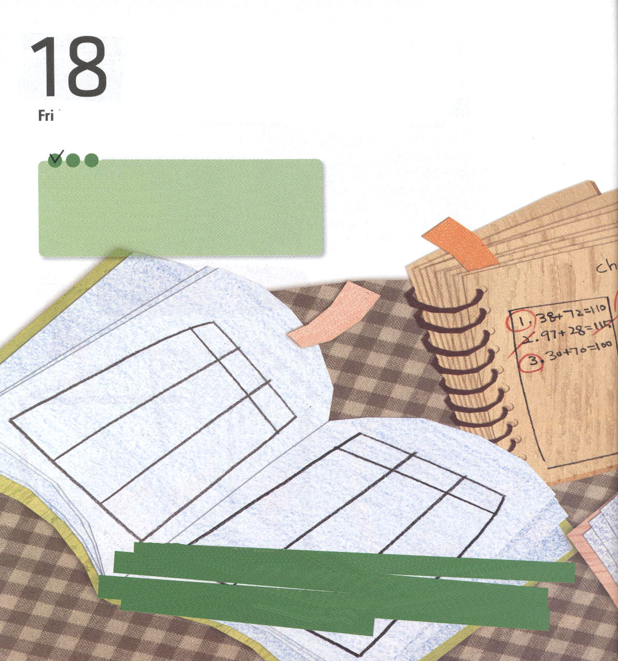
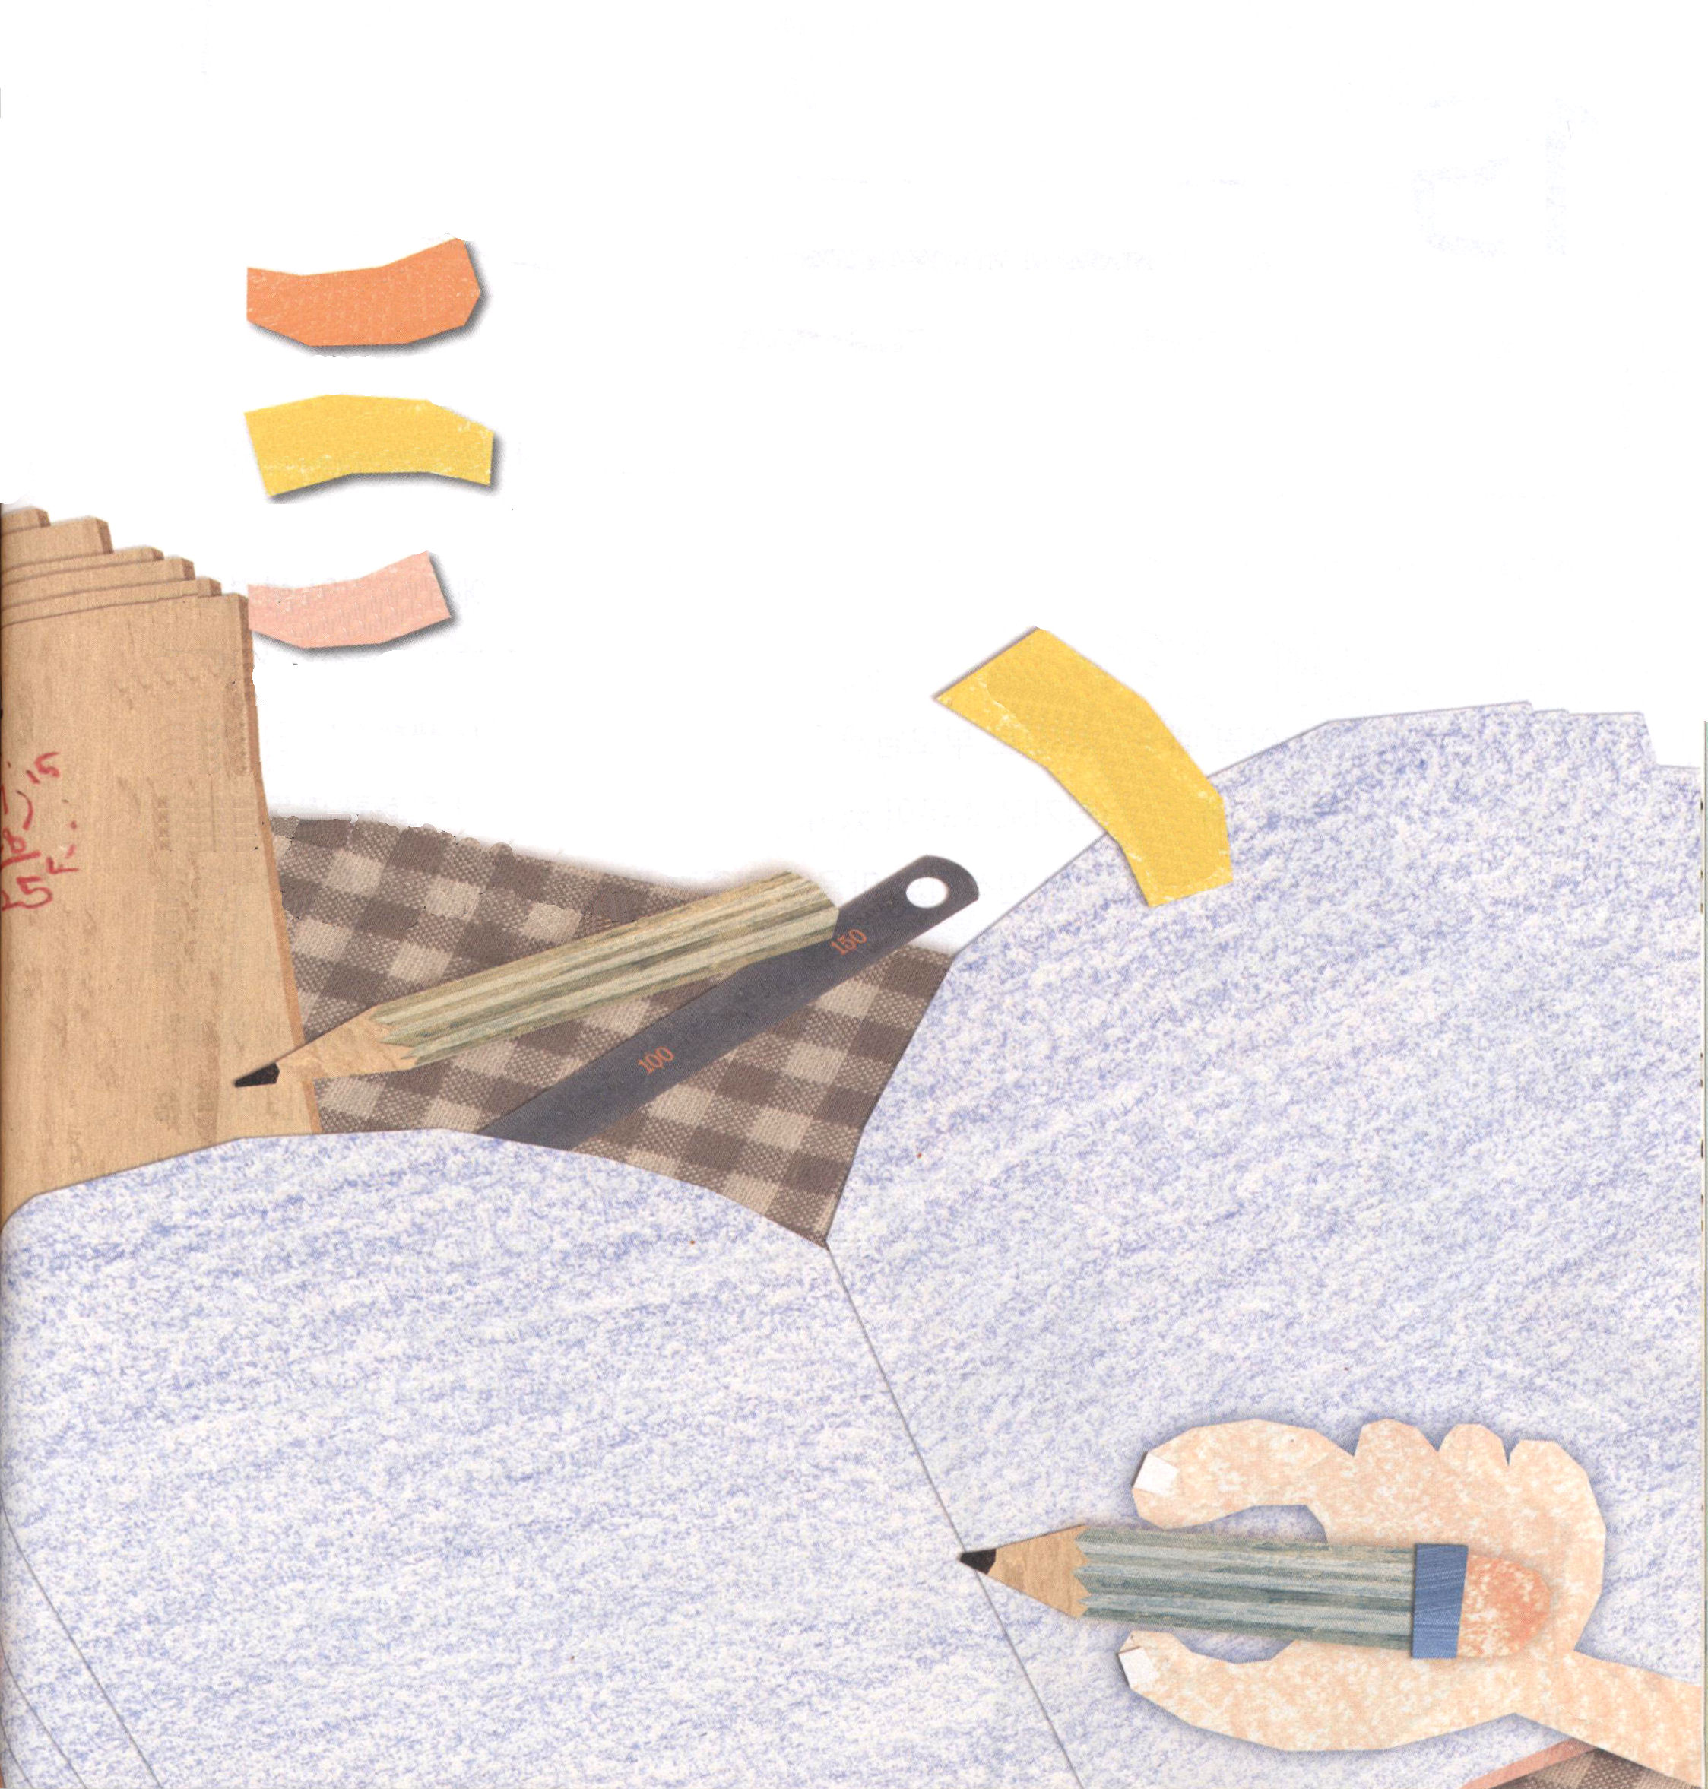

金曜日
定刻祈りに成功したらチェックしよう

詩篇5:1～12
主よ。朝明けに、私の声を聞いてください。朝明けに、私はあなたのために備えをし、見張りをいたします。

福音の理由を知らせてくださった神様をさんびします。神様の子どもは、勉強をして、祈って、伝道することがいちばんよろこびで、たのしくて、しあわせであることを確信します。３つの手帳をもって他の友だちを伝道するすてきなレムナントになります。イエス・キリストのお名前によってお祈りします。アーメン。

主なる神様に向かった賛美と祈りで起きて朝を目覚めさせたレムナントダビデのように、私たちも3つの手帳を作って、心をこめて記録する福音エリートの規律を整えましょう。
１つ、 勉強手帳 で、優等生になります。今日、どの部分をどれくらい勉強する、とても細かく計画して、まじめに記録すれば、ぐんぐん勉強がおもしろくて勉強の規律までそろえられます。
２つ、子どもの祈りの手帳で、レムナントのモデルになります。ダビデのように、詩とさんびを、ヨセフのように夢をそこに書きましょう。「子どもの祈りの手帳」のあいているところがないほど、あちこちまっくろに書いてみましょう。
３つ、 伝道手帳 で世界福音化の主人公になります。
多くの弟子（ローマ16章）に手紙を送った
伝道者パウロのように、使徒の働きを記録した
医者のルカのように現場の伝道日記を書きます。
いつの日か、重要な伝道の答を味わう大きな
祝福の主人公になるでしょう。

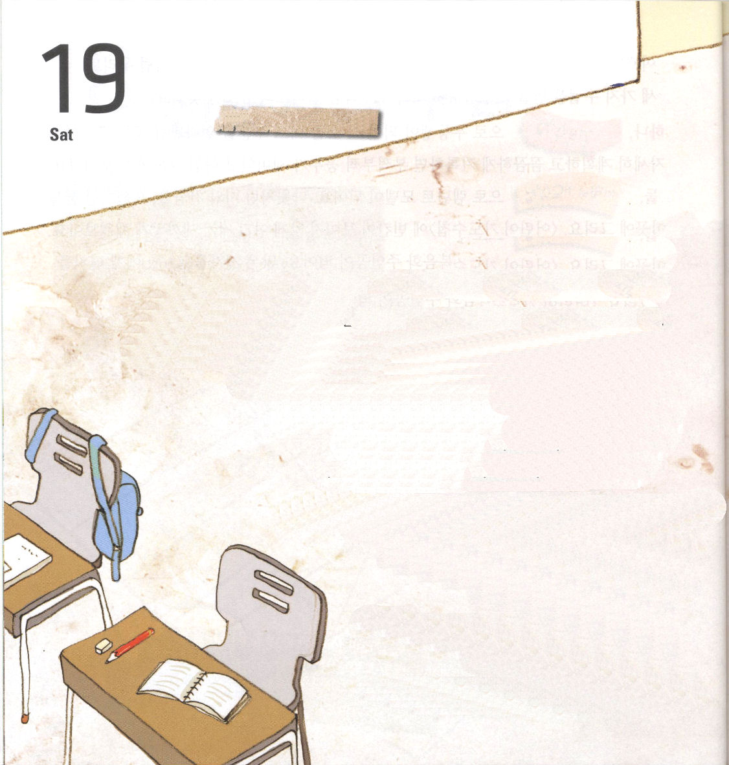
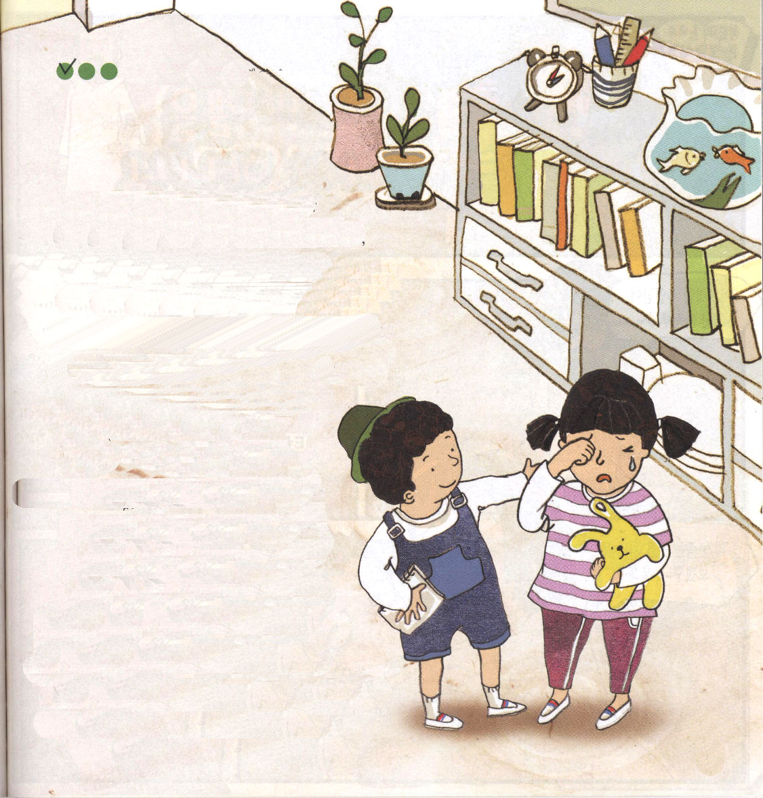
いの
土曜日
シンヤに悩みができました。
今回、新しくとなりの席になった友だちの名前がヒロミです。
ヒロミは、小さいころに交通事故でご両親を失って、
孤児院で生活している友だちです。
クラスでは、らんぼうだとうわさが立っていました。
クラスの友だちは、それとなくヒロミをなかまはずれにしました。
それで、シンヤの心では、ヒロミがとなりの席になったことが
すなおには受け取れませんでした。
しかし、今週の子ども礼拝のみことばを黙想しながら、ヒロミととなりの席になったことには、たしかな理由があると、
考えを変えました。
「子どもの祈りの手帳」を黙想して、シンヤは祈りの課題を書いて、ヒロミのために祈りました。不思議に、とにかくイライラしていただけのヒロミが、一人で窓側に行って涙をふくのを見ました。
「ねえ、さっき泣いていたの？」
シンヤは勇気を出してヒロミに話かけました。
「泣いてたって、だれが？」
と言いながら、また目のまわりを
手でさっとふきました。
おはなし黙想

「みんな、私がけんかをするように
話すから私のほうには来ないの。
私もそのようにはしたくないのに、
私の中には、怒りだけがいっぱい入っている
ようなの。でも、不思議にシンヤがとなりの席に
なってからは、なぜかわからないけど、
私も安らかな心になるようになの」
シンヤは、ヒロミの話を聞いてびっくりしました。
ヒロミがとなりの席になるようにされた
理由を知らせてくださいと
質問だけしたのに、イエス様の
お名前によって祈れば、暗やみ勢力が
はなれて、神の国がのぞむという
事実を確認したからです。
ヒロミは、シンヤが毎日ヒロミの
ために祈ったことと、神様が祈りに
答えられたことを聞くと、すぐに
イエス様を受け入れました。
シンヤは、ヒロミがイエス様を
受け入れたのもうれしかったのですが、
神様が自分の生活を導いてくださる
という事実に、よりいっそううれしく思いました。
定刻祈りに成功したらチェックしよう

